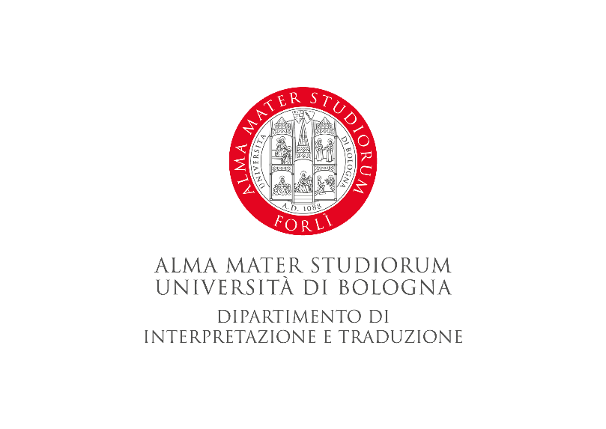

Elenco dei **candidati ammessi al colloquio** per l’attribuzione di un assegno di ricerca per lo svolgimento di attività di collaborazione al progetto “Context - Aware Language Learning in Emilia Romagna: turismo esperienziale e apprendimento nelle città del Multicampus UNIBO” - riferimento bando Rep. n.78 prot. n. 468 pubblicato in data 03/09/2020 (Fondi Bando Alte Competenze– CUP J34I19004870002 Rif.PA2019 -13552/RER)

Sono ammessi a sostenere il colloquio i seguenti candidati:

* Dott.ssa Sara Oriani Bazzanella
* Dott.ssa Monica Peluso
* Dott.ssa Anna Zingaro

Il colloquio si svolgerà in data **mercoledì 30 settembre alle ore 10,00 tramite piattaforma Microsoft Teams** come previsto dal bando.

Forlì, 25 settembre 2020xs

Per la Commissione

Il segretario verbalizzante (Dott.ssa Cristiana Cervini)